26/05 RM 04123
Hardware e Software

ATIVIDADE – PÁGINA: 28

1) O que é um HARDWARE? Dê 03 exemplos:
E a parte física de um computador e formado pelos compontros eletronicos

2) O que é um SOF
E uma sehuencia de instr uçoes escritas para serem interpretadas por um computador

3) Escreva (S) para SOFTWARE e (H) para HARDWARE:

(s ) (s ) (h)

( s) 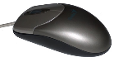(h) 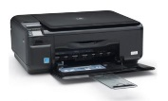(h)

